

**UNIVERSIDADE ESTÁCIO DE SÁ**

**Marcus Vinicius Vasconcellos Moreno**

**SAS – Sistema de Avaliação de Serviços**

**Rio de Janeiro**

**Dezembro de 2016**

**UNIVERSIDADE ESTÁCIO DE SÁ**

**Marcus Vinicius Vasconcellos Moreno**

**SAS – Sistema de Avaliação de Serviços**

Trabalho de conclusão de curso apresentado à Universidade Estácio de Sá como requisito parcial à obtenção do grau de Bacharel em Sistemas de Informação. Orientador Prof. M.Sc. Rodrigo Augusto Barros Pereira Dias.

**Rio de Janeiro**

**Dezembro de 2016**

**Marcus Vinicius Vasconcellos Moreno**

**SAS – SISTEMA DE AVALIAÇÃO DE SERVIÇOS**

Trabalho de conclusão de curso apresentado à Universidade Estácio de Sá como requisito parcial à obtenção do grau de Bacharel em Sistemas de Informação. Orientador Prof. M.Sc. Rodrigo Augusto Barros Pereira Dias.

Aprovada em XX de junho de 2015.

BANCA EXAMINADORA

________________________________________

Prof. M.Sc. ---- NOME DO CONVIDADO 1 ---

________________________________________

Prof. M.Sc. ---- NOME DO CONVIDADO 2 ---

________________________________________

Prof. M.Sc. Rodrigo Augusto Barros Pereira Dias

À minha família e amigos com carinho.

AGRADECIMENTOS

Bla bla bla bla bla bla bla bla bla bla bla bla bla bla bla bla bla bla bla bla bla bla bla bla bla bla bla bla bla bla bla bla bla bla bla bla bla bla bla bla bla bla bla bla bla bla bla bla bla bla bla bla bla bla bla bla bla bla bla bla bla bla bla bla bla bla bla bla bla bla bla bla bla bla bla bla bla bla bla bla bla bla bla bla bla bla bla bla bla bla bla bla bla bla bla bla bla bla bla bla bla bla bla bla bla bla bla bla bla bla bla bla bla bla bla bla bla bla bla bla bla bla bla bla bla bla bla bla bla bla bla bla bla bla bla bla bla bla bla bla bla bla bla bla bla bla bla bla bla bla bla bla bla bla bla bla bla bla bla bla bla bla bla bla bla bla bla bla bla bla bla bla bla bla bla bla bla bla bla bla bla bla bla bla bla bla bla bla bla bla bla bla bla bla bla bla bla bla bla bla bla bla bla bla bla.

“A imaginação é mais importante que o conhecimento.”

(Albert Einstein)

**RESUMO**

bla bla bla bla bla bla bla bla bla bla bla bla bla bla bla bla bla bla bla bla bla bla bla bla bla bla bla bla bla bla bla bla bla bla bla bla bla bla bla bla bla bla bla bla bla bla bla bla bla bla bla bla bla bla bla bla bla bla bla bla bla bla bla bla bla bla bla bla bla bla bla bla bla bla bla bla bla bla bla bla bla bla bla bla bla bla bla bla bla bla bla bla bla bla bla bla bla bla bla bla bla bla bla bla bla bla bla bla bla bla bla bla bla bla bla bla bla bla bla bla bla bla bla bla bla bla bla bla bla bla bla bla bla bla bla bla bla bla bla bla bla bla bla bla bla bla bla bla bla bla bla bla bla bla bla bla bla bla bla bla bla bla bla bla bla bla bla bla bla bla bla bla bla bla bla bla bla bla bla bla bla bla bla bla bla bla bla bla bla bla bla bla bla bla bla bla bla bla bla bla bla bla bla bla bla bla bla bla bla bla bla bla bla bla bla bla bla bla bla bla bla bla bla bla bla bla bla bla bla bla bla bla bla bla bla bla Máximo 1 página.

**Palavras Chave:** PAL1, PAL2 PAL3.

**ABSTRACT**

bla bla bla bla bla bla bla bla bla bla bla bla bla bla bla bla bla bla bla bla bla bla bla bla bla bla bla bla bla bla bla bla bla bla bla bla bla bla bla bla bla bla bla bla bla bla bla bla bla bla bla bla bla bla bla bla bla bla bla bla bla bla bla bla bla bla bla bla bla bla bla bla bla bla bla bla bla bla bla bla bla bla bla bla bla bla bla bla bla bla bla bla bla bla bla bla bla bla bla bla bla bla bla bla bla bla bla bla bla bla bla bla bla bla bla bla bla bla bla bla bla bla bla bla bla bla bla bla bla bla bla bla bla bla bla bla bla bla bla bla bla bla bla bla bla bla bla bla bla bla bla bla bla bla bla bla bla bla bla bla bla bla bla bla bla bla bla bla bla bla bla bla bla bla bla bla bla bla bla bla bla bla bla bla bla bla bla bla bla bla.

**Key Words:** WORD1, WORD2, WORD3

**Sumário**

1. INTRODUÇÃO 17

1.1. Solução Proposta 17

1.2. Tecnologia 17

2. DOCUMENTAÇÃO TÉCNICA 18

2.1. Requisitos funcionais 18

2.2. Requisitos não funcionais 18

2.3. Diagrama de classe 19

2.4. Diagrama de casos de uso 20

2.5. Modelo conceitual de banco de dados (MER) 21

2.6. Modelo lógico de banco de dados (DER) 22

3. DOCUMENTAÇÃO DOS CASOS DE USO 23

4. FERRAMENTAS DE APOIO À DECISÃO 41

4.1. Diagrama de Instalação 41

4.2. Cronograma 42

4.3. Orçamento 43

4.4. Matriz de S.W.O.T. 44

5. CONCLUSÃO 45

5.1. Trabalhos futuros 45

6. REFERÊNCIAS 47

1. INTRODUÇÃO

A fim de solucionar um problema que a maioria das empresas vem enfrentado, que é o rápido compartilhamento de reclamações sobre atendimento, compra, venda, produtos e serviços. Foi identificado que é necessário obter essa informação direto com o consumidor antes que seja divulgada na rede, como vemos atualmente em alguns meios de comunicação como Reclame Aqui e Rede Sociais.

Foi identificado que a solução deverá ser um sistema que possa avaliar atendimento, compra, venda, produtos e serviços prestado por qualquer instituição, assim é possível identificar insatisfações do consumidor. Para isso, deve ser implementado um sistema web que permita avaliar o atendimento, compra, venda, produtos e serviços prestado por qualquer instituição.

* 1. Solução Proposta

A demanda é por um sistema web onde um usuário com perfil de administrador cadastra questões necessárias para seu feedback e após o cadastro das questões é formada uma avaliação composta pelas questões. Essa avaliação deverá ser enviada para o consumidor automaticamente ou manualmente. O consumidor receberá essa avaliação por e-mail ou por link. O mesmo deve responder em uma única vez e enviar de volta. Após respondidos o sistema deverá salvar os dados para visualizações a qualquer momento. Será utilizado a escala LIKERT para gerar o relatório ao contratante.

* 1. Tecnologia

Serão usadas como tecnologia para desenvolvimento do sistema:

UML(Unified Modeling Language) que é uma linguagem que define uma série de artefatos que nos ajuda na tarefa de modelar e documentar os sistemas orientados a objetos.

C# será a linguagem de programação utilizada, pois é uma linguagem que segue os padrões orientados a objetos.

Banco de dados SQL server 2012.

1. DOCUMENTAÇÃO TÉCNICA
   1. Requisitos funcionais

[RF1] Manter Usuários: O sistema deverá permitir cadastrar, editar e excluir usuários com todos os seus atributos;

[RF2] Manter tipo de resposta: O sistema deverá permitir cadastrar, editar e excluir tipos de respostas com todos os seus atributos;

[RF3] Manter Pergunta: O sistema deverá permitir cadastrar, editar e excluir perguntas com todos os seus atributos;

[RF4] Manter Avaliação: O sistema deverá permitir cadastrar, editar e excluir avaliações com todos os seus atributos;

[RF5] Responder Avaliação: O sistema deverá permitir responder avaliação e salvar o resultado da mesma;

[RF6] Gerar Relatório de avaliações: O sistema deverá permitir gerar relatório das avaliações salvas;

[RF7] Gerar Relatório de usuários salvos: O sistema deverá permitir gerar relatório das avaliações salvas;

[RF8] Enviar link da avaliação: O sistema deverá permitir gerar relatório das avaliações salvas;

[RF9] Manter Perfil: O sistema deverá permitir cadastrar, editar e excluir perfis com todos os seus atributos;

* 1. Requisitos não funcionais

[RNF1] Apenas usuários com perfil de admin de sistema poderão criar usuários com perfil de admin de conta;

[RNF2] Apenas usuários com perfil de admin de conta e(ou) admin de sistema poderão criar usuários com perfil de avaliador;

[RNF3] A interface do sistema será agradável, objetiva e trivial ao usuário. Suas funcionalidades e informações devem estar bem visíveis e disponíveis;

[RNF4] Ao registrar enviar a resposta de avaliação, a mensagem de avaliação respondida deve ser exibida em, no máximo 2 segundos;

[RNF5] O sistema estará disponível pelo menos 99,7% do tempo;

[RNF6] O tempo de resposta para as operações do banco de dados deverá ser de, no máximo, 3 segundos;

* 1. Diagrama de classe

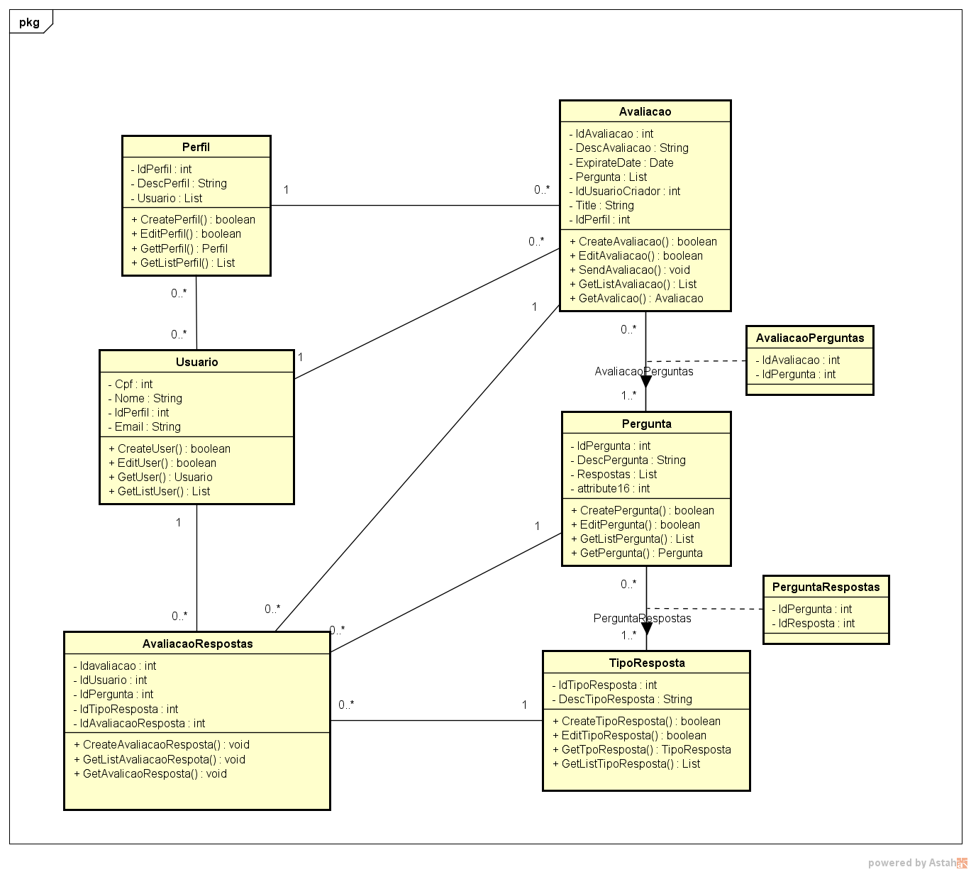

Figura 1 Diagrama de Classe

* 1. Diagrama de casos de uso

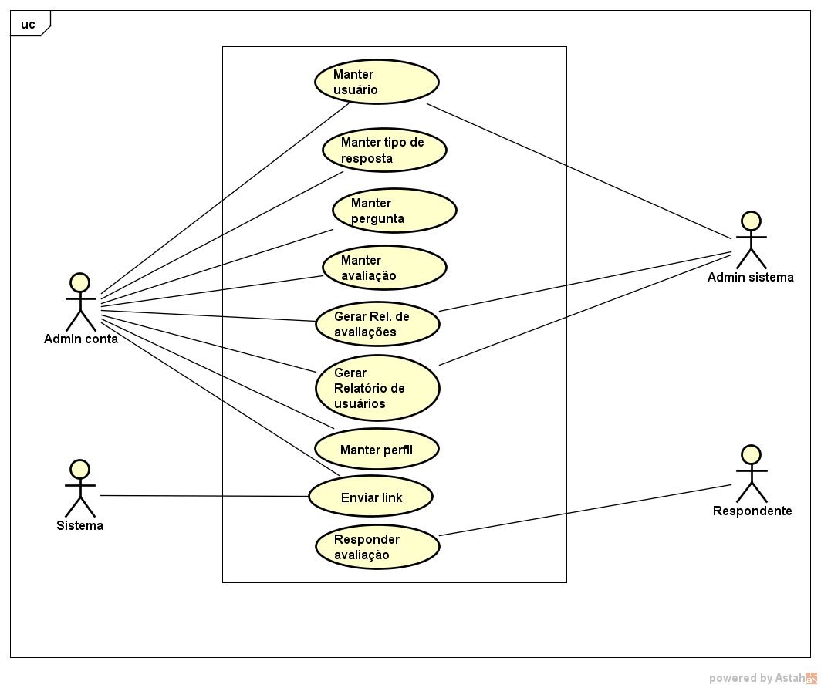

Figura 2 Diagrama de Caso de Uso

* 1. Modelo conceitual de banco de dados (MER)

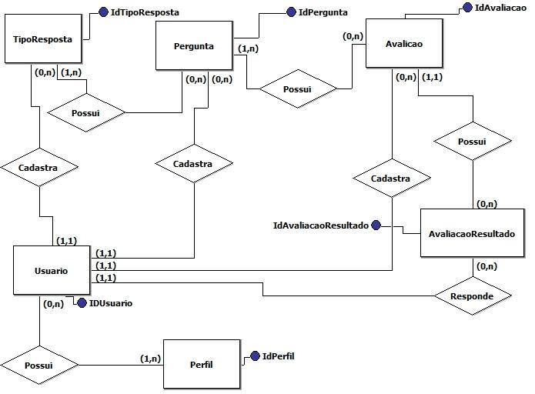

Figura 3 Modelo Conceitual de Banco de Dados

* 1. Modelo lógico de banco de dados (DER)

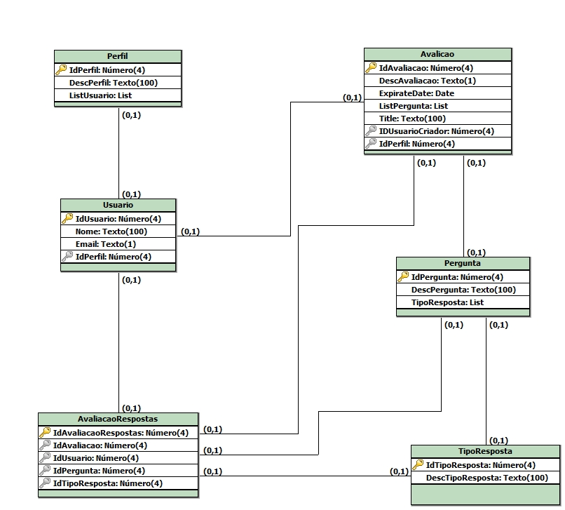

Figura 4 Modelo Lógico de Banco de Dados

1. DOCUMENTAÇÃO DOS CASOS DE USO

**Código**: UC-001

**Nome:** Manter usuário

**Descrição:** Destina-se à criar usuário para utilização do sistema.

**Atores:** Admin sistema, Admin conta.

**Pré-condições:**

Usuário possuir perfil de acesso (admin Sistema ou admin Conta)

Usuário estar logado no sistema.

Usuário acessar o menu configurações.

**Fluxo principal:**

1. Usuário clica no menu usuários.
2. Sistema exibe tela com a lista de usuários cadastrados.
3. Usuário clica no botão novo usuário.
4. Sistema exibe tela com os campos necessários para cadastrar usuário.
5. Usuário preenche campos.
6. Usuário clica em salvar.
7. Sistema exibe mensagem “Usuário incluído com sucesso”.
8. Sistema retorna para o passo 2 do fluxo principal.

**Pós-condições:** Usuário incluído com sucesso.

**Fluxos alternativos:**

1. FA-01: Alterar usuário
   1. Após o passo 2 do fluxo principal, usuário seleciona o usuário que deseja alterar na lista.
   2. Usuário clica no botão alterar.
   3. Usuário altera os campos que deseja.
   4. Usuário clica em salvar
   5. Sistema exibe mensagem “Usuário alterado com sucesso”
   6. Usuário clica em ok.
   7. Sistema retorna para o passo 2 do fluxo principal.

**Fluxos exceção:**

1. FE-01: Validar campos obrigatórios
   1. Após o passo 6 do fluxo principal, o sistema identifica que a RN2 não foi respeitada.
   2. Sistema exibe mensagem “Informe o <descrição campo>”
   3. Sistema retorna ao passo 5 do fluxo principal.

**Regras de negócio:**

1. RN-01: Todos os campos são de preenchimento obrigatório, tanto para inclusão ou alteração de usuários.
2. RN-02: O sistema deverá permitir a associação de um ou mais perfis por usuário.

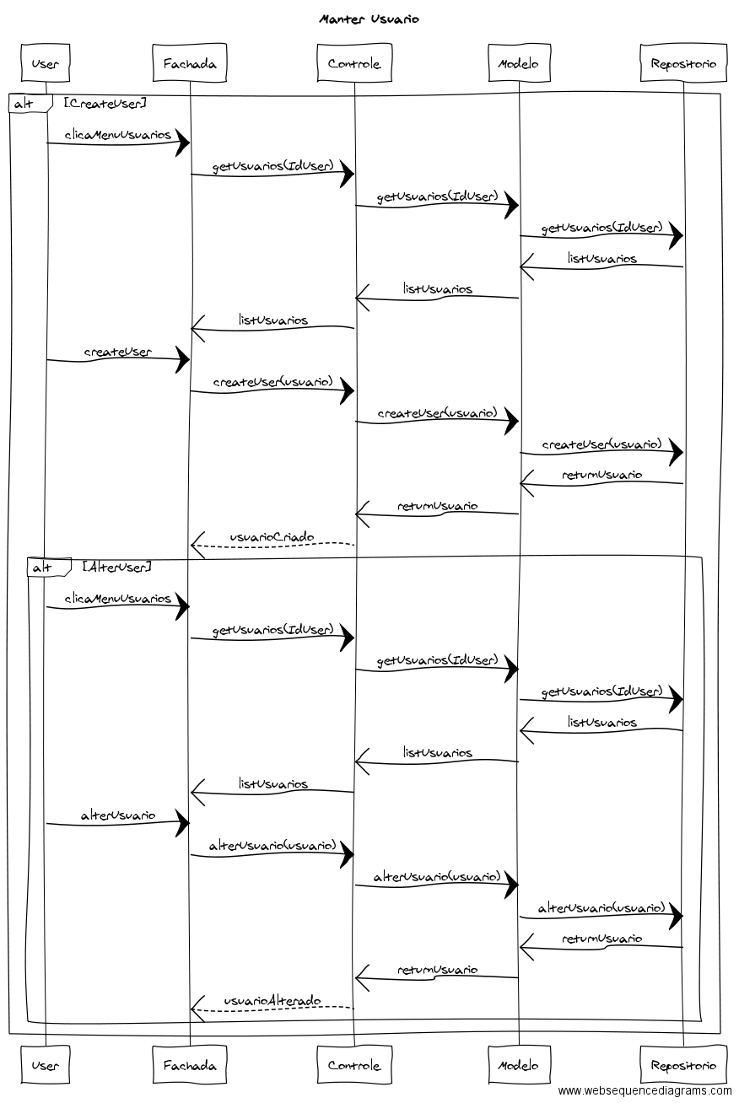

Figura 5 Diagrama de Sequência Manter Usuário

**Código:** UC-002

**Nome:** Manter pergunta

**Descrição:** Destina-se a criar as perguntas que serão utilizadas nas pesquisas.

**Atores:** Admin sistema, Admin conta.

**Pré-condições:**

Usuário possuir perfil de acesso (admin Sistema ou admin Conta)

Usuário estar logado no sistema.

Usuário acessar o menu configurações.

**Fluxo principal:**

1. Usuário clica no menu perguntas.
2. Sistema exibe tela com a lista de perguntas cadastradas por categoria.
3. Usuário clica no botão nova pergunta.
4. Sistema exibe tela com os campos necessários para cadastrar pergunta.
5. Usuário preenche campos.
6. Usuário clica em salvar.
7. Sistema exibe mensagem “Pergunta incluída com sucesso”.
8. Sistema retorna para o passo 2 do fluxo principal.

**Pós-condições:** Pergunta incluída com sucesso.

**Fluxos alternativos:**

1. FA-02: Alterar pergunta
   1. Após o passo 2 do fluxo principal, usuário seleciona a pergunta que deseja alterar na lista.
   2. Usuário clica no botão alterar.
   3. Usuário altera os campos que deseja.
   4. Usuário clica em salvar
   5. Sistema exibe mensagem “Pergunta alterada com sucesso”
   6. Usuário clica em ok.
   7. Sistema retorna para o passo 2 do fluxo principal.

**Fluxos exceção:**

1. FE-01: Validar campos obrigatórios
   1. Após o passo 6 do fluxo principal, o sistema identifica que a RN1 não foi respeitada.
   2. Sistema exibe mensagem “Informe o <descrição campo>”
   3. Sistema retorna ao passo 5 do fluxo principal.

**Regras de negócio:**

1. RN-01: Todos os campos são de preenchimento obrigatório, tanto para inclusão ou alteração de perguntas.

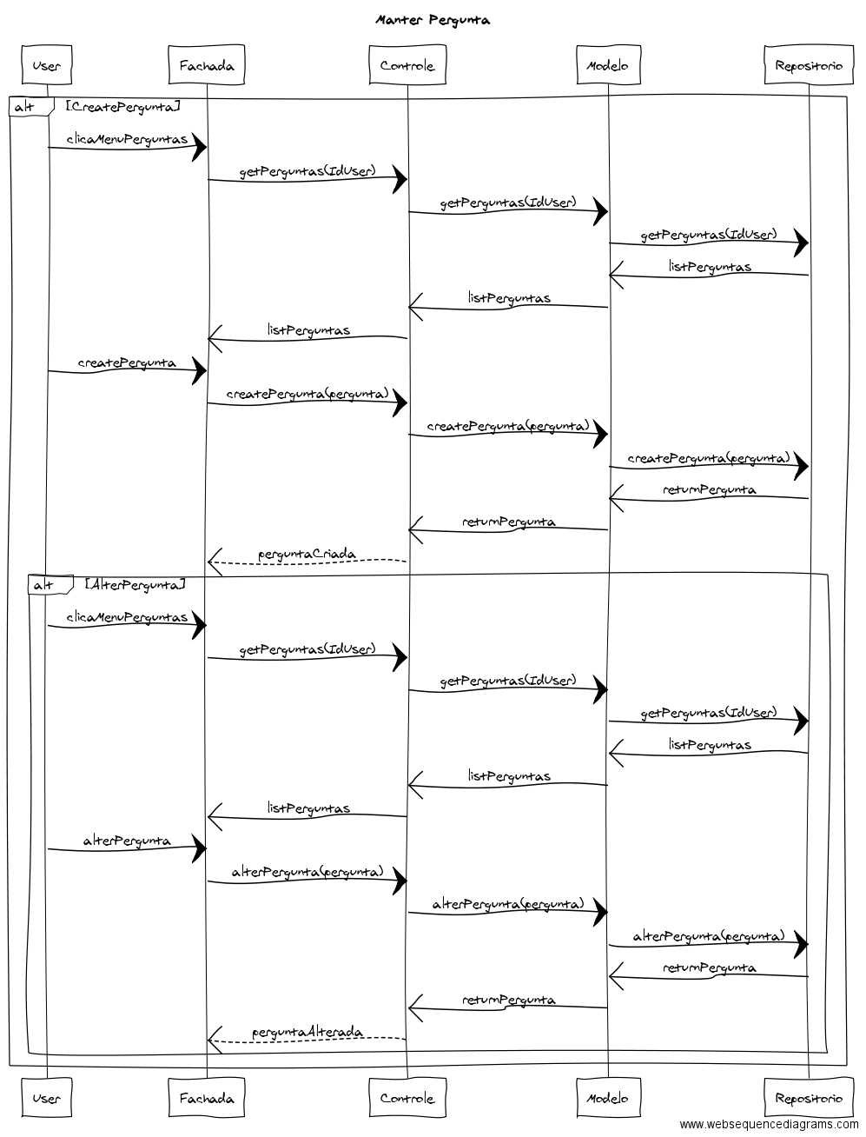

Figura 6 Diagrama de Sequência Manter Pergunta

**Código:** UC-003

**Nome:** Manter avaliação

**Descrição:** Destina-se à criar avaliações a serem respondidas pelos usuários do sistema.

**Atores:** Admin sistema.

**Pré-condições:**

Usuário possuir perfil de acesso (admin Sistema)

Usuário estar logado no sistema.

Usuário acessar o menu configurações.

**Fluxo principal:**

1. Usuário clica no menu avaliações.
2. Sistema exibe tela com a lista de avaliações cadastradas.
3. Usuário clica no botão nova avaliação.
4. Sistema exibe tela com campos necessários para cadastrar avaliação.
5. Usuário preenche campos.
6. Usuário clica em salvar.
7. Sistema exibe mensagem “Avaliação cadastrada com sucesso”.
8. Sistema retorna para o passo 2 do fluxo principal.

**Pós-condições:** Avaliação incluída com sucesso.

**Fluxos alternativos:**

1. FA-01: Alterar avaliação
   1. Após o passo 2 do fluxo principal, usuário seleciona a avaliação que deseja alterar na lista.
   2. Usuário clica no botão alterar.
   3. Usuário altera as informações que deseja.
   4. Usuário clica em salvar
   5. Sistema exibe mensagem “avaliação alterada com sucesso”
   6. Usuário clica em ok.
   7. Sistema retorna para o passo 2 do fluxo principal.

**Fluxos exceção:**

1. FE-01: Validar campos obrigatórios
   1. Após o passo 6 do fluxo principal, o sistema identifica que a RN1 não foi respeitada.
   2. Sistema exibe mensagem “Selecione ao menos uma pergunta para a avaliação”
2. Sistema retorna ao passo 5 do fluxo principal.

**Regras de negócio:**

1. RN-01: Todos os campos são de preenchimento obrigatório, tanto para inclusão ou alteração de perguntas.

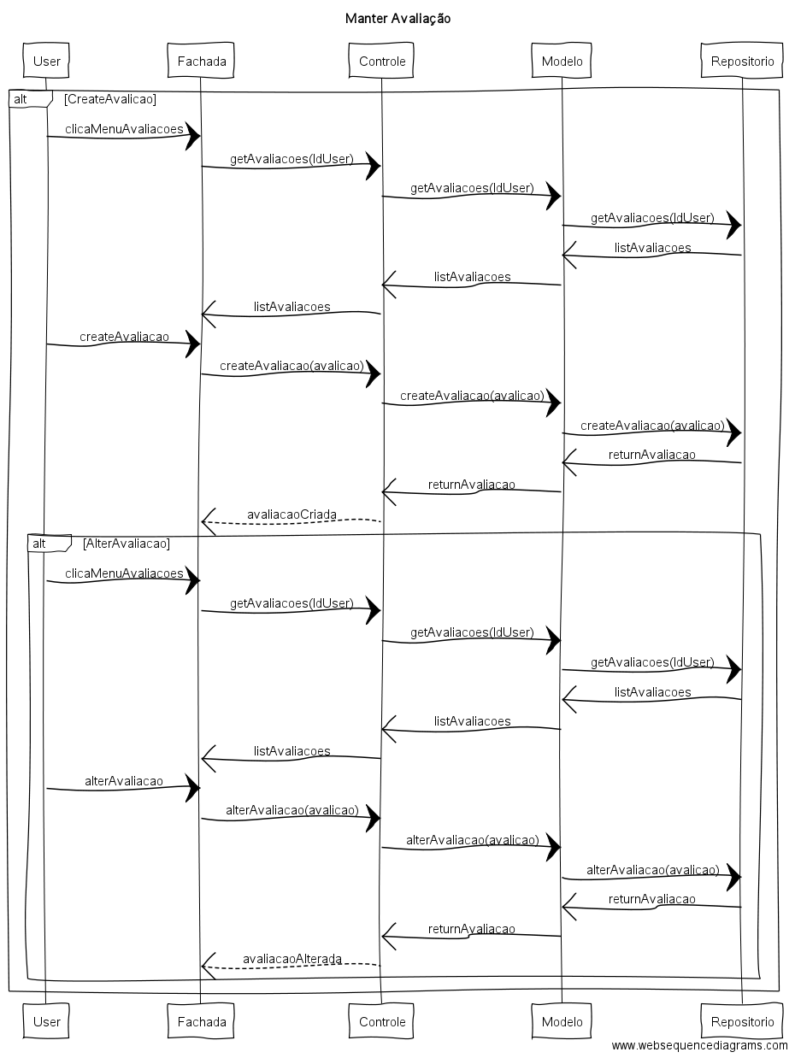

Figura 7 Diagrama de Sequência Manter Avaliação

**Código:** UC-004

**Nome:** Responder avaliação

**Descrição:** Destina-se á responder a avaliação cadastrada pelo admin da conta.

**Atores:** Avaliador.

**Pré-condições:**

Usuário possuir perfil de acesso(Avaliador)

Usuário estar logado no sistema.

Usuário possuir avaliação disponível para ser respondida.

**Fluxo principal:**

1. Usuário clica no menu avaliações.
2. Sistema exibe tela com a lista de avaliações disponíveis para serem respondidas.
3. Usuário clica na avaliação que deseja responder.
4. Sistema exibe mensagem “Deseja responder essa avaliação? Após o início, a mesma deve ser respondida em uma única vez!”.
5. Usuário clica em confirmar.
6. Sistema exibe tela com as perguntas e opções de resposta da avaliação para serem respondidas.
7. Usuário seleciona a resposta para cada pergunta da avaliação.
8. Usuário clica em Finalizar avaliação.
9. Sistema exibe mensagem “Deseja finalizar a avaliação? Após a finalização, a mesma não poderá ser editada!”.
10. Usuário clica em confirmar.
11. Sistema exibe mensagem “Avaliação respondida com sucesso”.
12. Sistema retorna para o passo 2 do fluxo principal.

**Pós-condições:** Avaliação respondida com sucesso.

**Fluxos alternativos:**

1. FA-01: Desistir de responder avaliação
   1. Após o passo 4 do fluxo principal, usuário clica no botão cancelar.
   2. Sistema retorna para o passo 2 do fluxo principal.
2. FA-03: Desistir de enviar avaliação
   1. Após o passo 9 do fluxo principal, usuário clica no botão cancelar
   2. Sistema exibe tela com as perguntas e opções de resposta da avaliação respondidas pelo usuário.

**Fluxos exceção:**

1. FE-01: Validar perguntas respondidas
   1. Após o passo 8 do fluxo principal, o sistema identifica que a RN1 não foi respeitada.
   2. Sistema exibe mensagem “Avaliação não pode ser finalizada com perguntas sem respostas”.
   3. Sistema permanece no mesmo passo.

**Regras de negócio:**

1. RN-01: O sistema não deve permitir finalizar avaliação com perguntas sem respostas selecionadas.
2. RN-02: A avaliação deve ser respondida em no máximo 60 minutos após o início.
3. RN-03: Apenas avaliador com o perfil descrito na avaliação poderá responder a mesma.

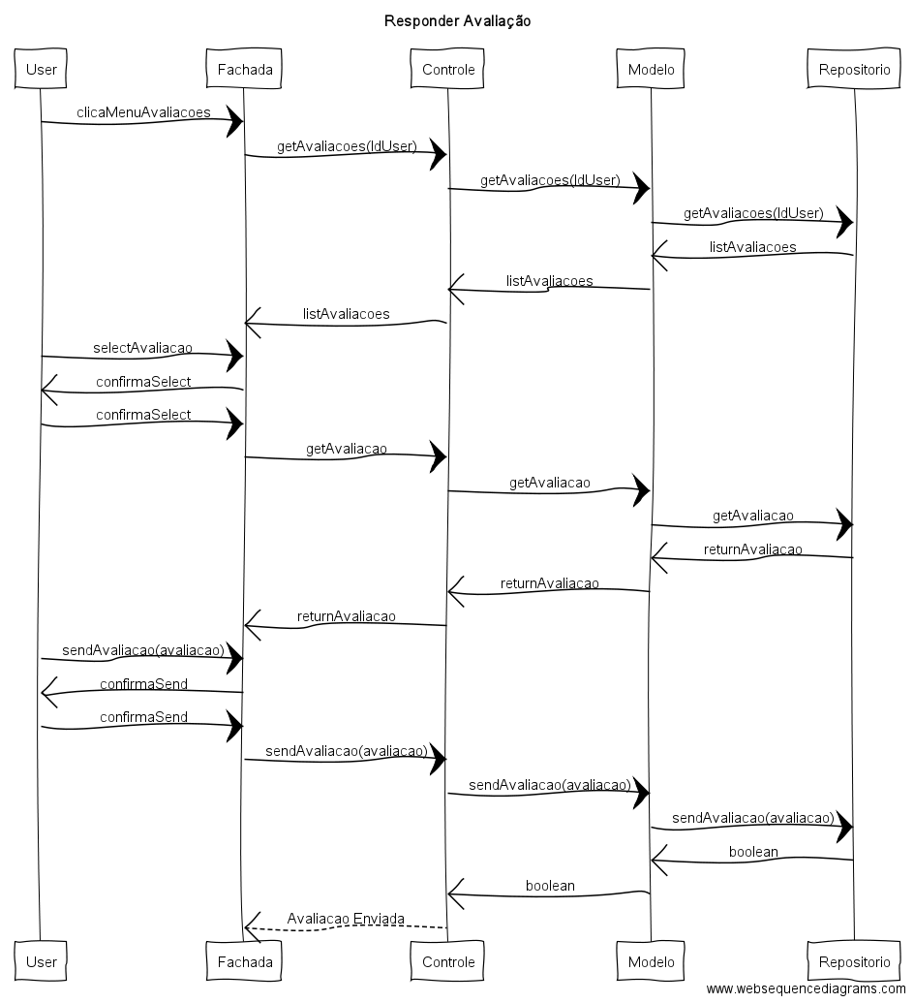

Figura 8 Diagrama de Sequência Responder Avaliação

**Código:** UC-005

**Nome:** Manter tipo de resposta

**Descrição:** Destina-se á criar as respostas que serão utilizadas nas perguntas.

**Atores:** Admin sistema, Admin conta.

**Pré-condições:**

Usuário possuir perfil de acesso (admin Sistema ou admin Conta)

Usuário estar logado no sistema.

Usuário acessar o menu configurações.

**Fluxo principal:**

1. Usuário clica no menu tipo de respostas.
2. Sistema exibe tela com a lista dos tipos de respostas cadastradas.
3. Usuário clica no botão novo tipo de resposta.
4. Sistema exibe tela com os campos necessários para cadastrar tipo de resposta.
5. Usuário preenche campos.
6. Usuário clica em salvar.
7. Sistema exibe mensagem “Tipo de resposta incluída com sucesso”.
8. Sistema retorna para o passo 2 do fluxo principal.

**Pós-condições:** Tipo de resposta incluída com sucesso.

**Fluxos alternativos:**

FA-01: Alterar tipo de resposta

* 1. Após o passo 2 do fluxo principal, usuário seleciona o tipo de resposta que deseja alterar na lista.
  2. Usuário clica no botão alterar.
  3. Usuário altera os campos que deseja.
  4. Usuário clica em salvar
  5. Sistema exibe mensagem “Tipo de resposta alterada com sucesso”.
  6. Usuário clica em ok.
  7. Sistema retorna para o passo 2 do fluxo principal.

**Fluxos exceção:**

1. FE-01: Validar campos obrigatórios
   1. Após o passo 6 do fluxo principal, o sistema identifica que a RN1 não foi respeitada.
   2. Sistema exibe mensagem “Informe o <descrição campo>”
   3. Sistema retorna ao passo 5 do fluxo principal.

**Regras de negócio:**

1. RN-01: Todos os campos são de preenchimento obrigatório, tanto para inclusão ou alteração de perguntas.

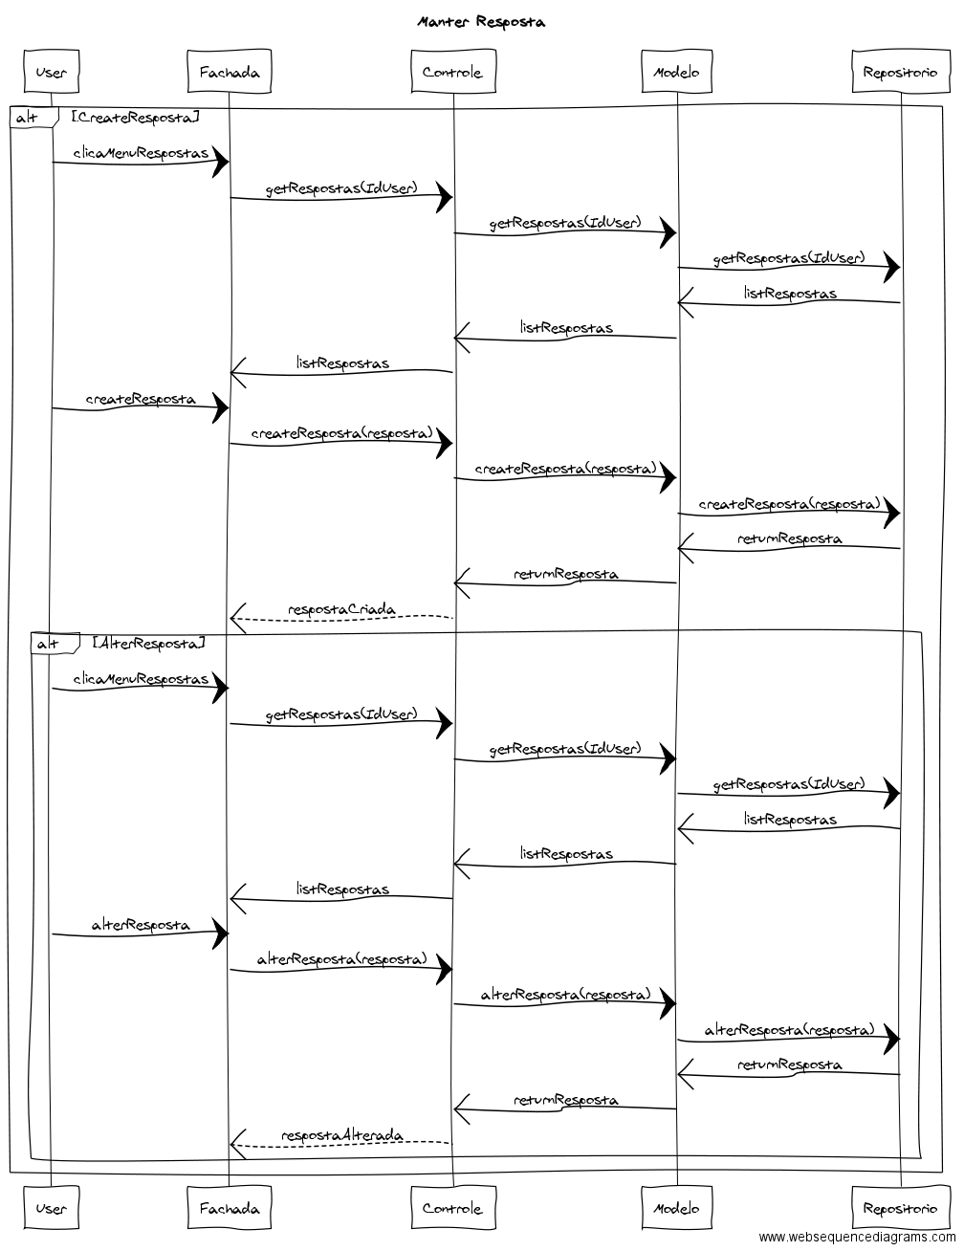

Figura 9 Diagrama de Sequência Manter Resposta

**Código:** UC-006

**Nome:** Gerar relatórios de avaliações

**Descrição:** Destina-se á gerar relatórios de avaliações.

**Atores:** Admin sistema, Admin conta.

**Pré-condições:**

Usuário possuir perfil de acesso (admin Sistema ou admin Conta)

Usuário estar logado no sistema.

Existir avaliação cadastrada na conta.

**Fluxo principal:**

1. Usuário clica no menu avaliações.
2. Sistema exibe lista com todas avaliações disponíveis.
3. Usuário clica no botão “Gerar relatório”.
4. Sistema exibe modal com a mensagem “Relatório será enviado por e-mail”.
5. Sistema retorna para o passo 1 do fluxo principal

**Pós-condições:** Relatório enviado com sucesso.

**Fluxos alternativos:**

1. FA-01: Selecionar filtro na lista de avaliações.
   1. Após o passo 1 do fluxo principal, usuário seleciona a avaliação que deseja gerar relatório.
   2. Usuário clica no botão “Gerar relatório”.
   3. Sistema exibe modal com a mensagem “Relatório será enviado por e-mail”.
   4. Sistema retorna para o passo 1 do fluxo principal

**Fluxos exceção:** Não se aplica.

**Regras de negócio:**

1. RN-01: Usuário só poderá gerar relatório se possuir perfil de admin Conta.
2. RN-02: Usuário só poderá gerar relatório se possuir avaliação cadastrada na conta.

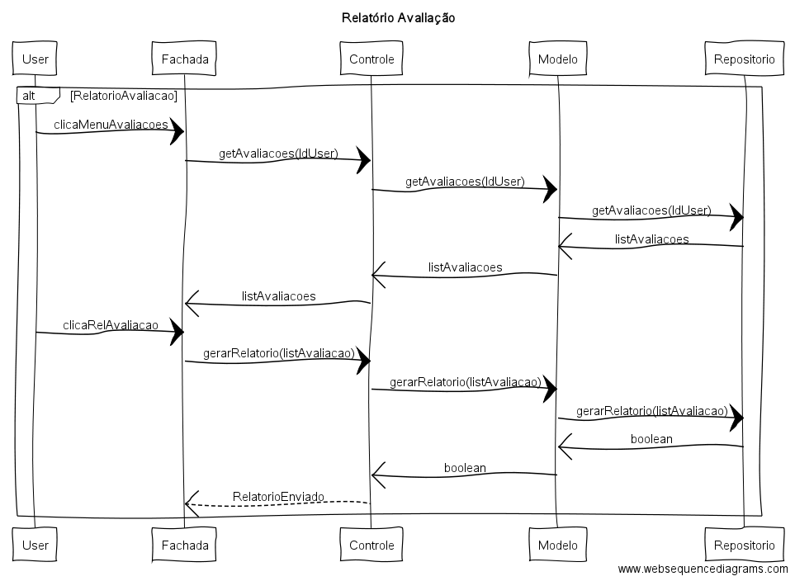

Figura 10 Diagrama de Sequência Relatório Avaliação

**Código:** UC-007

**Nome:** Gerar relatórios de usuários

**Descrição:** Destina-se à gerar relatórios de usuários.

**Atores:** Admin sistema, Admin conta.

**Pré-condições:**

Usuário possuir perfil de acesso (admin Sistema ou admin Conta)

Usuário estar logado no sistema.

Existir usuário cadastrado na conta.

**Fluxo principal:**

1. Usuário clica no menu Usuários.
2. Sistema exibe lista com todas usuários cadastrados.
3. Usuário clica no botão “Gerar relatório”.
4. Sistema exibe modal com a mensagem “Relatório será enviado por e-mail”.
5. Sistema retorna para o passo 1 do fluxo principal

**Pós-condições:** Relatório enviado com sucesso.

**Fluxos alternativos:**

1. FA-01: Selecionar filtro na lista de avaliações.
   1. Após o passo 1 do fluxo principal, usuário seleciona os tipos de usuários que deseja gerar relatório.
   2. Usuário clica no botão “Gerar relatório”.
   3. Sistema retorna para o passo 3 do fluxo principal.

**Fluxos exceção:** Não se aplica.

**Regras de negócio:**

1. RN-01: Usuário só poderá gerar relatório se possuir perfil de admin Conta.
2. RN-02: Usuário só poderá gerar relatório se possuir usuário cadastrado na conta.

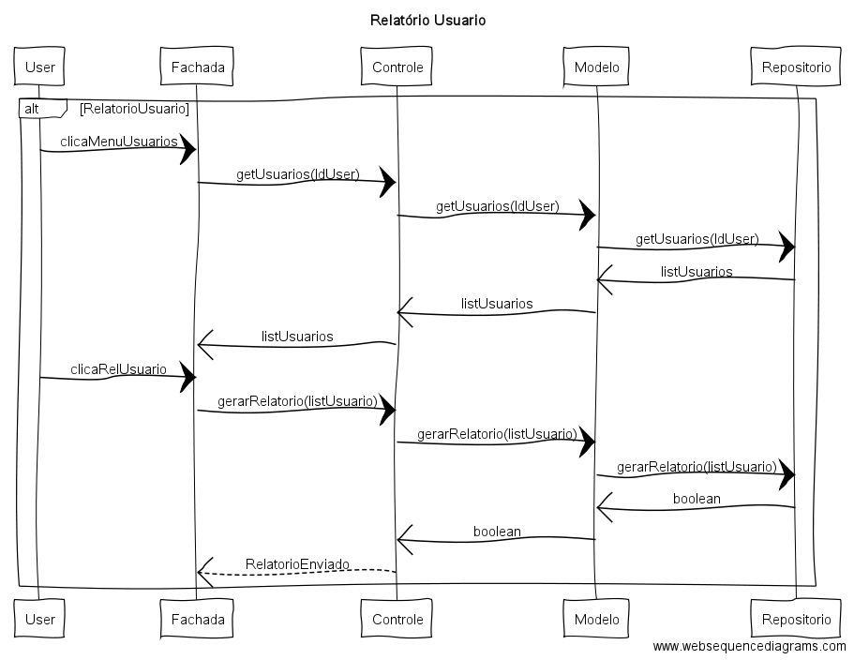

Figura 11 Diagrama de Sequência Relatório Usuário

**Código:** UC-008

**Nome:** Manter perfil

**Descrição:** Destina-se à criação de perfil que serão utilizados por usuários.

**Atores:** Admin sistema, Admin conta.

**Pré-condições:**

Usuário possuir perfil de acesso (admin Sistema ou admin Conta)

Usuário estar logado no sistema.

Usuário acessar o menu Perfis.

**Fluxo principal:**

1. Usuário clica no menu perfis.
2. Sistema exibe tela com lista de perfis cadastrados.
3. Usuário clica no botão novo perfil.
4. Sistema exibe tela com os campos necessários para cadastrar perfil.
5. Usuário preenche campos.
6. Usuário clica em salvar.
7. Sistema exibe mensagem “Perfil incluído com sucesso”.
8. Sistema retorna para o passo 2 do fluxo principal.

**Pós-condições:** Perfil incluído com sucesso.

**Fluxos alternativos:**

1. FA-01: Alterar perfil
   1. Após o passo 2 do fluxo principal, usuário seleciona o perfil que deseja alterar na lista.
   2. Usuário altera os campos que deseja.
   3. Usuário clica em salvar
   4. Sistema exibe mensagem “Perfil alterado com sucesso”.
   5. Usuário clica em ok.
   6. Sistema retorna para o passo 2 do fluxo principal.

**Fluxos exceção:**

1. FE-01: Validar campos obrigatórios
   1. Após o passo 6 do fluxo principal, o sistema identifica que a RN-01 não foi respeitada.
   2. Sistema exibe mensagem “Informe o <descrição campo>”
   3. Sistema retorna ao passo 5 do fluxo principal.

**Regras de negócio:**

1. RN-01: Todos os campos são de preenchimento obrigatório, tanto para inclusão ou alteração de perguntas.

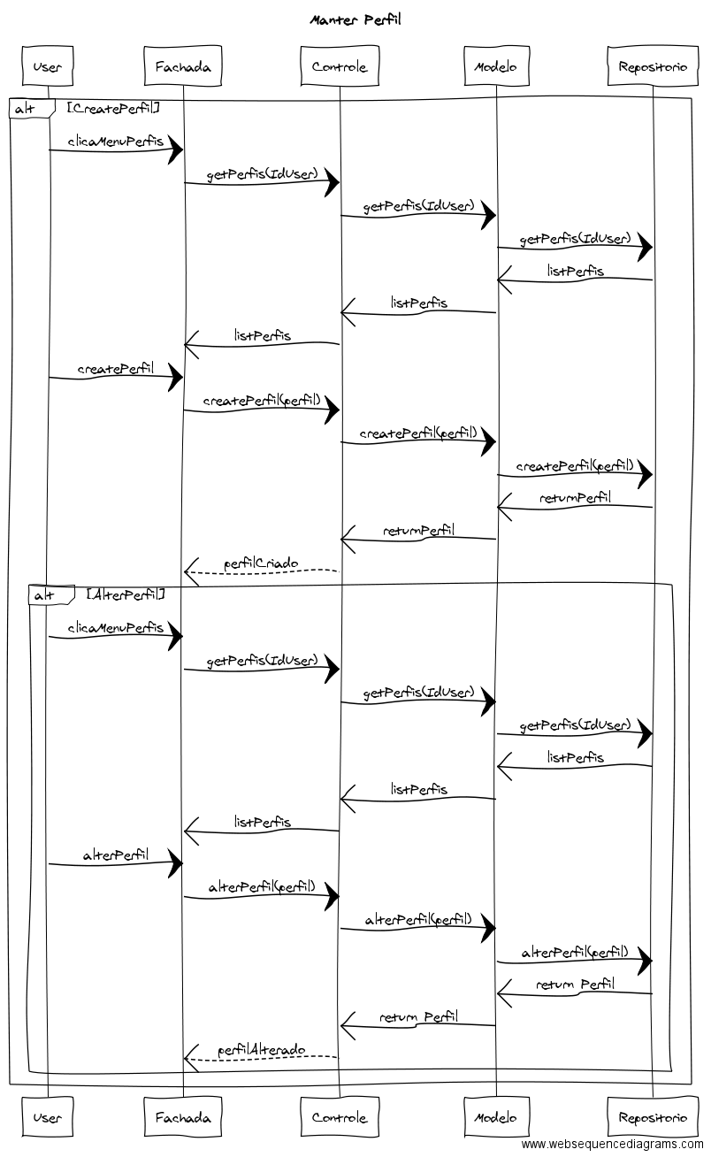

Figura 12 Diagrama de Sequência Manter Perfil

**Código:** UC-009

**Nome:** Enviar link

**Descrição:** Destina-se à enviar o link da avaliação para ser respondida.

**Atores:** Admin sistema, Admin conta.

**Pré-condições:**

Usuário possuir perfil de acesso (admin Sistema ou admin Conta)

Usuário estar logado no sistema.

**Fluxo principal:**

1. Usuário clica no menu avaliação.
2. Sistema exibe lista com a lista de avaliações cadastradas.
3. Usuário seleciona a avaliação que deseja enviar.
4. Usuário clica em “Escolher perfil”.
5. Sistema exibe campo para usuário informar perfil que deve receber a avaliação.
6. Usuário seleciona perfil.
7. Usuário clica em enviar.
8. Sistema exibe mensagem “Avaliação enviada com sucesso”.
9. Sistema retorna para o passo 1 do fluxo principal.

**Pós-condições:** Link enviado com sucesso.

**Fluxos alternativos:**

1. FA-01:

**Fluxos exceção:**

1. FE-01: Validar campos obrigatórios
   1. Após o passo 7 do fluxo principal, o sistema identifica que a RN-01 não foi respeitada.
   2. Sistema exibe mensagem “Informe o <descrição campo>”
   3. Sistema retorna para o passo 6 do fluxo principal.

**Regras de negócio:**

1. RN-01: Toda avaliação deve estar associada a um perfil para ser enviada.

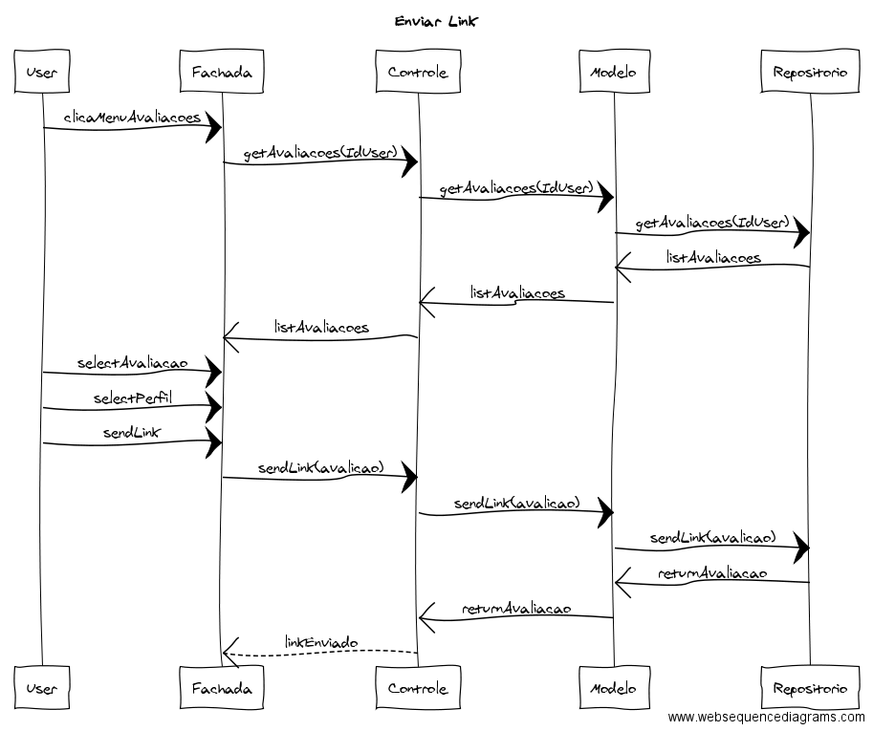

Figura 13 Diagrama de Sequência Enviar Link

1. FERRAMENTAS DE APOIO À DECISÃO
   1. Diagrama de Instalação

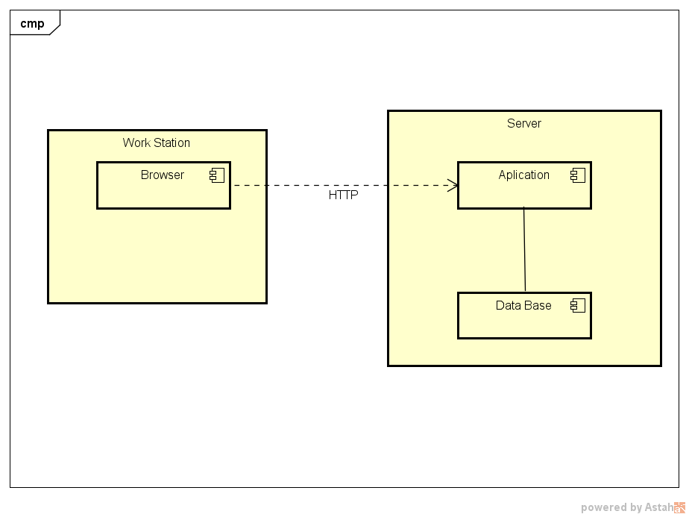

Figura 14 Diagrama de Instalação

* 1. Cronograma

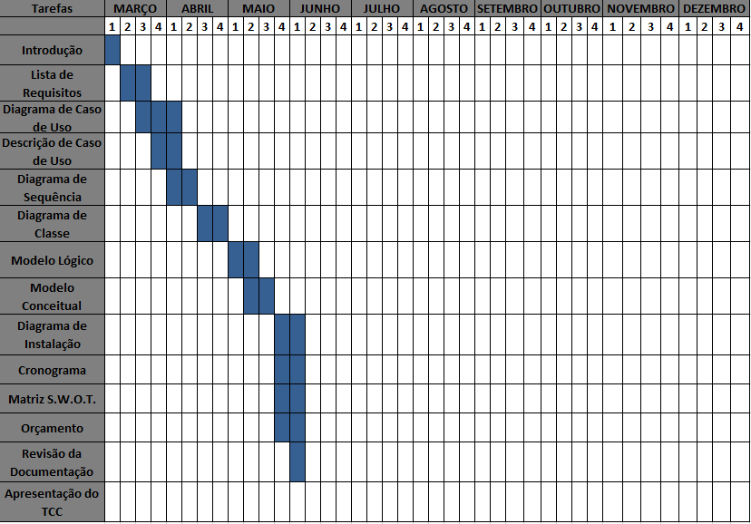

Figura 15 Cronograma do projeto

* 1. Orçamento

|  |  |  |  |  |
| --- | --- | --- | --- | --- |
| **Quantidade** | **Hardware** | **Modelo/Versão** | **Fabricante** |  |
| 5 | Microcomputadores | I-7 | Intel | R$ 13.758,00 |
| 5 | Monitores | Led-18.5 | Samsung | R$ 395,00 |
| 5 | Mouses s/ fio | M280 | Logitech | R$ 42,00 |
| Total |  |  |  | R$ 14.195,00 |

|  |  |  |  |  |
| --- | --- | --- | --- | --- |
| **Quantidade** | **Software** | **Valor Unitário** | **Fabricante** |  |
| 4 | Visual Studio Professional 2015 | R$ 1.600,00 | Microsoft | R$ 6.400,00 |
| 5 | Windows 10 | R$ 810,00 | Microsoft | R$ 4.050,00 |
| 4 | SQL server 2012 | R$ 310,00 | Microsoft | R$ 1.240,00 |
| Total |  |  |  | R$ 11.690,00 |

|  |  |  |  |  |
| --- | --- | --- | --- | --- |
| **Quantidade** | **PeopleWare** | **Salário** | **QtdMês** |  |
| 1 | Analista de Sistemas | R$ 3.900,00 | 4 | R$ 15.600,00 |
| 1 | Analista de Suporte | R$ 1.900,00 | 7 | R$ 13.300,00 |
| 2 | Desenvolvedor | R$ 4.500,00 | 7 | R$ 63.000,00 |
| 1 | Analista de testes | R$ 2.500,00 | 7 | R$ 17.500,00 |
| Total |  |  |  | R$ 109.400,00 |

* 1. Matriz de S.W.O.T.

|  |  |
| --- | --- |
| **FORÇAS** | **FRAQUESAS** |
| **Baixo Custo**  **Adaptação para qualquer serviço**  **Qualidade em atendimento**  **Cobrança por demanda**  **Boa imagem/reputação** | **Pouco investimento em inovação**  **Falta de experiência da administração** |
| **OPORTUNIDADES** | **AMEAÇAS** |
| **Poucos concorrentes no mercado**  **Novas tecnologias**  **Rápido crescimentos de mercado**  **Alta demanda** | **Concorrente com mais experiência**  **Empresas rivais adotam novas estratégias** |

1. CONCLUSÃO

O capítulo final obrigatoriamente será a conclusão e deverá tratar dos acertos e erros encontrados no trajeto do projeto. Tipicamente este capítulo só termina no fim da diciplina de TCC.

Lorem ipsum dolor sit amet, consectetur adipiscing elit. Quisque ultricies quam nec felis vulputate interdum. Phasellus hendrerit urna quis posuere porta. Morbi eros massa, sagittis id lectus non, tempus scelerisque nulla. Curabitur imperdiet hendrerit euismod. Integer a enim eget risus euismod finibus. Pellentesque sed turpis ut lectus feugiat sollicitudin. Lorem ipsum dolor sit amet, consectetur adipiscing elit. Quisque consequat laoreet est, sed vestibulum ligula egestas eu. Integer vestibulum erat risus, in pulvinar nisl pharetra non. Sed sit amet egestas urna. Praesent velit lectus, blandit vitae urna ac, molestie tincidunt odio. Duis suscipit velit dui, non fermentum magna convallis eget. Nulla vel nisi ac enim gravida iaculis. Vestibulum dapibus accumsan libero, semper pulvinar enim porttitor vestibulum. Phasellus sed lectus nec metus varius vestibulum.

* 1. Trabalhos futuros

Os trabalhos futuros tratam de aspectos que não foram tratados no conteúdo do projeto por falta de tempo ou recursos para o mesmo ou ainda por representar um escopo fora do previsto.

Curabitur vulputate hendrerit nulla, eu egestas augue scelerisque at. Sed leo magna, gravida ut leo eu, blandit interdum urna. Phasellus sodales est at lectus porta porta. Ut ornare laoreet neque sed cursus. Nullam porta scelerisque eros, a vulputate felis porttitor vel. Duis imperdiet justo non mauris scelerisque volutpat. Proin a risus varius, dictum magna sed, ultrices est. Nulla facilisi. In hac habitasse platea dictumst.

Vestibulum accumsan tincidunt diam vitae cursus. Phasellus imperdiet luctus tortor quis semper. Class aptent taciti sociosqu ad litora torquent per conubia nostra, per inceptos himenaeos. Vivamus iaculis mauris in purus pulvinar mattis. Duis non vehicula nunc, nec molestie elit. Sed condimentum metus a turpis consectetur, eu ultrices nunc ullamcorper. Nam iaculis mauris quis orci pharetra, a facilisis mi eleifend. Pellentesque pellentesque sem urna, vel commodo eros volutpat finibus. Phasellus ac tincidunt metus.

Pellentesque nec odio euismod, pulvinar velit in, vulputate velit. Ut a dignissim nisi, sed iaculis lectus. Sed at mauris lorem. Duis at commodo nisi. Etiam justo ante, vehicula at viverra id, facilisis id risus. Ut nec euismod sapien, ut sagittis tortor. Aliquam tincidunt neque non quam tincidunt finibus. Suspendisse placerat tortor in mauris accumsan malesuada. Mauris posuere convallis quam sit amet vehicula. Maecenas magna nunc, aliquam non luctus id, semper vitae orci. Vivamus a sapien eu sem efficitur rutrum. Nullam vel posuere est. Vivamus nisi nisl, tincidunt quis dolor ut, tempor tempor elit.

Duis vitae lorem non lorem placerat aliquam. Phasellus interdum ligula mattis convallis posuere. Donec lectus magna, fermentum ac neque sed, ullamcorper interdum nunc. Etiam a interdum sapien, ut auctor justo. Integer non ipsum ac odio tristique finibus. Praesent feugiat, diam mattis volutpat pulvinar, mi libero consectetur quam, ac semper tellus ante at orci. Donec at rhoncus dolor, vitae lacinia elit.

1. REFERÊNCIAS

Fowler Martin, **UML Essencial**. 3.ed. Editora ARTMED, 2005

Larman Craig, **Utilizando UML e Padrões**3.ed. Editora ARTMED, 2007

Sommerville Ian, **Engenharia de Software** 8.ed. Pearson Education, 2007

Ramez Elmasri e Shamkant B. Navathe, **Sistemas de Banco de Dados** 4.ed. Pearson Education, 2005

Silberschartz, Abraham / Korth, Henry F. / Sudarshan, S., **Sistemas de Banco de Dados** 5.ed. Campus / Elsevier, 2006

Martin Fowler, **UML Essencial** 3.ed. Artmed, 2005